Муниципальное казенное учреждение «Муниципальный центр обеспечения и развития образования Новоорского района Оренбургской области»
Ресурсно-методический кабинет
«16» февраля 2017 год № 15

Аналитическая справка
о результатах проведения пробного экзамена по физике
в 11 классах Новоорского района

В соответствии с приказом министерства образования Оренбургской области от 11.08.2016 г. №01-21/2094 «О реализации региональной системы оценки качества образования в 2016-2017 учебном году», письмом ГБУ РЦРО от 26.01.2017 №01-08/80 «О графике проведения тренировочных ЕГЭ и ОГЭ предметов по выбору», приказом отдела образования администрации Новоорского района от 06.02.2017 №43 «О проведении тренировочных ЕГЭ и ОГЭ предметов по выбору» были проведены пробные экзамены для обучающихся 9,11 классов с использованием единых контрольных измерительных материалов.

Цель: объективная оценка уровня освоения обучающимися 11 классов предметного содержания курса физики, выявление тех элементов содержания, которые вызывают наибольшие затруднения и установления степени готовности к итоговой аттестации.

Сроки проведения: 16.02.2017 года.
Состав комиссии учителя физики Новоорского района первой и высшей категории.

По итогам проведения пробного экзамена по физике были получены следующие результаты.
Пробный экзамен в форме и по материалам ЕГЭ по физике проводился 16.02.2017 года. Время проведения и условия были приближены к требованиям проведения ЕГЭ.

В пробном экзамене по физике приняли участие 30 обучающихся 11-х классов (34,1% от общего количества выпускников) из 5 общеобразовательных учреждений Новоорского района. Из них справились с работой 30 учащихся, что составляет 100 %. Порог преодолели все учащиеся.
Диаграмма 1
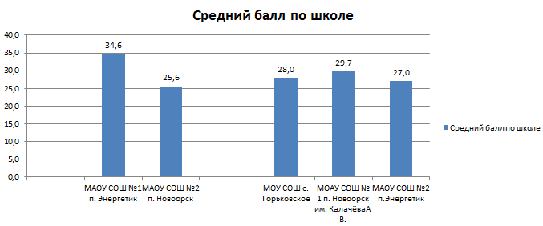
Наиболее востребован экзамен по физике у обучающихся МАОУ СОШ № 2 п. Энергетик (40%), МАОУ СОШ № 2 п. Новоорск (36,7%), (диаграмма 2).
Диаграмма 2
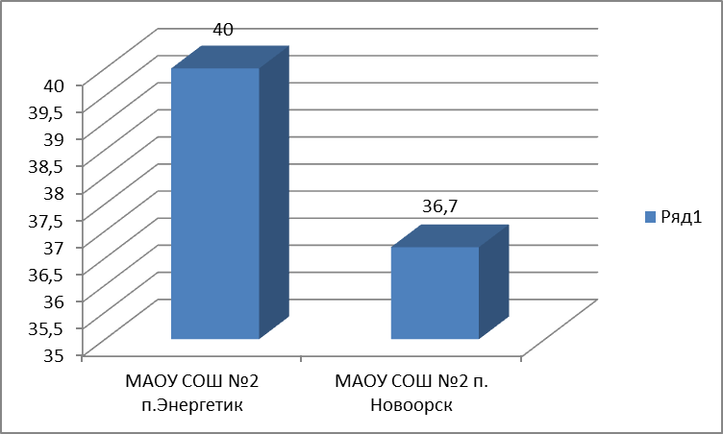

К пробному экзамену обучающихся готовили 5 учителей физики. Все педагоги имеют высшее образование, 100% - квалификационные категории, 75% – стаж работы свыше 20 лет, 100% - своевременно прошли курсовую подготовку по предмету.
Целью данной работы была проверка уровня подготовленности выпускников 2016-2017 учебного года по предмету, дать возможность учащимся объективно оценить свои возможности, распределить время выполнения заданий различного уровня сложности.
Из 88 выпускников, выполняли работу 30 обучающихся, что составило 34,1 % от общего числа и на 3 человека больше по сравнению с прошлым годом. Средний тестовый балл составил 29,5, что на 3 балла больше в сравнении с 2016 годом.
В таблице представлено распределение первичных и тестовых баллов

ОО района | Средний балл  2016 год | Средний балл  2017 год | Минимальный балл | Максимальный балл | Группа риска
МАОУ СОШ № 1 п. Энергетик | 27,6 | 34,6 | 28 | 41 | 0
МАОУ СОШ № 2 п. Энергетик | 21,4 | 27 | 19 | 37 | 0
МАОУ СОШ № 2 п. Новоорск | 22,2 | 25,6 | 17 | 37 | 0
МОУ СОШ с. Горьковское | - | 28 | 28 | 28 | 0
МОАУ СОШ №1 п. Новоорск | - | 29,7 | 22 | 40 | 0
Из таблицы видно, что с заданиями хорошо справились почти все учащиеся. Уже второй год подряд обучающиеся трех школ выбирают и сдают физику.
Выпускниками Новоорского района усвоены на базовом уровне основные понятия курса физики средней школы, хотя существуют типичные пробелы в знаниях по некоторым темам и при выполнении заданий, проверяющих отдельные виды деятельности. К ним относятся вопросы механики, электростатики, квантовых явлений.
Среди заданий повышенной сложности наибольшую трудность вызвали задания на решение расчётных задач с кратким и с развернутым ответом. Учащиеся, хорошо работающие на уровне воспроизведения или применения в типовых учебных ситуациях, теряются при необходимости продемонстрировать самостоятельность мышления даже в самых элементарных ситуациях, поэтому задания на соответствие вызвали у учащихся большие затруднения.
Экзамен по физике выбирают, как правило, те учащиеся, которые собираются продолжить свое образование технических ВУЗах. Руководству школ, методическим объединениям учителей физики необходимо уделить внимание организации подготовки учащихся к ЕГЭ. Учителям физики особое внимание при организации подготовки уделять не только решению сложных задач по всем разделам физики, а также навыков работы с информацией физического содержания, для решения заданий на соответствие.
Ребята легче справились с расчетными заданиями и затруднялись самостоятельно извлечь данные из рисунков, графиков, таблиц, фотографий. Трудности вызывает необходимость выбора ответа из исходных данных.
Наиболее успешны результаты по динамике №1, №2, №4 - механические колебания, по механике №7, по термодинамике, изменение физических величин в процессах - №8, №9, №10, №12- на соответствие физических величин МКТ.
Были допущены ошибки в заданиях №5, № 6, №7, №11, №12, №13, №16, №17, №18, №23, №24 - силы в природе, момент силы, сила Архимеда, математический маятник, термодинамика (установление соответствия), механика (изменение физических величин), количество теплоты, работа в термодинамике, электродинамика, закон электромагнитной индукции, самоиндукция.
Большинство обучающихся не приступали к выполнению заданий №27, №28, №29, №30, №31 - на знание и применение физических явлений, свойств, определений, законов и формул, необходимых для полного и верного объяснения и решения качественных и расчетных задач.

Рекомендации:
- усилить работу с учебником, включая в различные этапы урока и домашнюю работу учащихся разнообразные задания на понимание текстовой информации, на ее преобразование с учетом цели дальнейшего использования;
- шире включать в процесс обучения дополнительную (внешкольную) информацию для обучения оптимальному алгоритму поиска информации и умениям критически оценивать достоверность предложенных текстов;
- использовать в работе следующие материалы:
– документы, регламентирующие разработку контрольных измерительных материалов для государственной (итоговой) аттестации 2017 г. по физике в средней школе (кодификатор элементов содержания, спецификация и демонстрационный вариант экзаменационной работы);
–– перечень учебных пособий;
- Взять под особый контроль успеваемость учащихся, выбравших для сдачи ЕГЭ по физике. Завести или продолжать вести подробные диагностические карты учащихся, для полного анализа пробелов знаний по темам.
- Ознакомить учащихся с адресами сайтов с информацией для подготовки к ЕГЭ по физике.
- Рассмотреть результаты контрольных работ по физике обучающихся 11-х классов на совещании руководителей и заведующих по учебной части образовательных организаций.
- На заседаниях РМО учителей физики проанализировать результаты контрольных работ и руководителю РМО совместно с учителями-предметниками составить план мероприятий по устранению неудовлетворительных отметок и сокращению количества обучающихся, входящих в группу «риска».
- Руководителям ОО взять под контроль и довести до сведения родителей о результатах контрольных работ обучающихся, получивших неудовлетворительные результаты.

Исполнитель: методист Абдуллина М. А.

